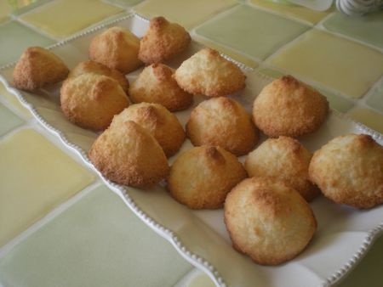
Ca y est j'ai enfin de nouveau internet,il était tant!!!Je vais enfin pouvoir vous relire et répondre à tous mes e-mails 222 au total j'ai de quoi faire pour tout le week-end!!!Bref,je vous laisse avec cette recette de congolais que j'adore!!! Je ne sais pas vous mais moi ce sont mes petits gâteaux préférés...L'odeur qui se dégage du four et qui embaume la maison et un vrai régal pour les papilles...
INGREDIENTS POUR 15 CONGOLAIS:
*2 blancs d'oeuf
*120g de sucre en poudre
*170g de noix de coco en poudre
PREPARATION:
Battre en mousse le blanc d'oeuf et non pas en neige,ajoutez le sucre tout en battant et incorporez la noix de coco.Mélangez le tout jusqu'à obtention d'une pâte molle.Déposez des petits tas en formant un petit cone vers le haut sur une feuille de cuisson.
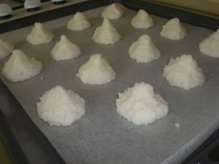
Enfournez à four chaud à 170°C pendant 12/15 min selon la coloration désirée.Laissez refroidir et dégustez,c'est délicieux!!!
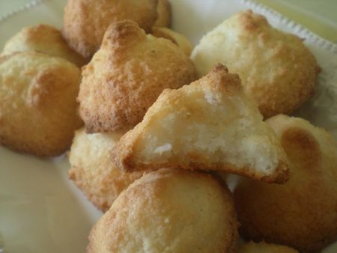
Bonne journée!!!

